Homilie – Allerzielen – Gedachtenis van alle overledenen 02.11.2015
Wijsheid 5, 7-15 / Johannes 11, 17-27

De laatste zinnen van onze geloofsbelijdenis luiden: ‘lk geloof in de vergeving van de zonden, de verrijzenis van het lichaam en het eeuwig leven.’ Als we deze woorden in de kerk samen uitspreken, doen we dat gemakkelijker dan wanneer we dat, ieder afzonderlijk, voor onszelf zouden doen. Het zijn namelijk grote woorden die we in de mond nemen. Het gaat over dingen die we hier op aarde eigenlijk niet verwerkelijkt zien.

Allereerst de vergeving van de zonden. Worden we daar wel eens mee geconfronteerd? Gebeurt dat dikwijls? Hebben wij niet eerder de neiging om elkaar vast te pinnen op wat we verkeerd doen, op wat er misgaat? Als we diep in onszelf en om ons heen kijken, wordt er niet zo vaak vergeven en vergeten. En dan de verrijzenis van het lichaam? Hoe gebeurt die dan? We ervaren letterlijk aan den lijve hoezeer wij in de loop der jaren slijten. Het is een onontkoombare ervaring dat alle mensen sterven, zowel oud als jong, en dat er na verloop van tijd zo goed als niets van ons lichaam overblijft. En ten slotte: het eeuwige leven. We kunnen heel ver terug kijken. De natuurwetenschappen hebben ontdekt dat we in een heelal wonen dat al miljarden jaren bestond voordat er mensen waren. We weten dat we in die hele kosmos maar zoiets als een pluisje zijn, een druppeltje in de oceaan...

Dus, wat geloven we eigenlijk? Als we de woorden van de geloofsbelijdenis uitspreken, doen we dat dan niet tastenderwijs? Ze zijn geen constateringen van harde feiten. We spreken de woorden uit in hoop en verlangen, we spreken ze uit in de richting van God, van wie we geloven dat Hij een bron van vergeving en barmhartigheid is, en iemand die nooit zal loslaten wat Hij heeft gemaakt. We zeggen ermee dat Hij een God is die schept, behoedt, voltooit, een God die ons eindeloos voorafgaat en ooit de hele kosmos en de hele geschiedenis tot één grote harmonie zal brengen. Onze geloofsbelijdenis is daarom ook een echt gebed. We spreken hem uit en besluiten hem met het woord ‘Amen’. God, maak het waar, voor ons en iedereen: vergeving, een nieuw leven, zonder pijn en verdriet, een leven dat niet slijt en vluchtig is!

Als we afscheid moeten nemen van onze geliefden, van vader of moeder, zoon of dochter, broer of zus, dan komt de dood ineens dicht bij onszelf. We raken aan de rand van ons leven, een rand waar we niet overheen kunnen kijken zonder te duizelen en onszelf te verliezen. Toch - zo is de ervaring van velen - zijn onze overledenen er op een of andere manier. We blijven verbondenheid met hen voelen, ervaren dankbaarheid om wat ze ons hebben gegeven. We horen ze spreken en voelen hoe ze hun wijsheid en levenservaring als een kostbare erfenis hebben achtergelaten. We zien zonder moeite hun oogopslag, ervaren af en toe van hen een steuntje in de rug bij moeilijkheden. Ze leven voort in onze gedachten, ze zitten om zo te zeggen ‘in ons systeem’.

Maar ons christelijk geloof gaat nog verder! Dat zegt dat ze niet alleen ‘in ons systeem’ zitten, ze leven niet alleen verder omdat wij aan hen denken, maar ze leven bij God, in God. Als we onze geloofsbelijdenis uitspreken, belijden we dat niet het lijden, het verdriet, de dood het laatste woord hebben, maar - in hen, in ons, in onze wereld - Gods liefde.

In het evangelie van deze viering zien we hoe Jezus Marta als het ware leert en uitnodigt de taal van het geloof, van het vertrouwen te spreken. Aanvankelijk lijkt er een verwijt te klinken in wat zij zegt: ‘Als Gij hier waart geweest, Heer, zou mijn broer niet gestorven zijn’, maar in de dialoog met Jezus wordt vertrouwen gewekt en belijdt zij dat Jezus de Messias is. Met Marta mogen wij onze vragen en onze moeite om te geloven uitspreken. Hopelijk biedt dat ook een opening om te kunnen zien wie Jezus werkelijk is: de verrijzenis en het leven.

Vandaag, nu we onze overledenen gedenken, noemen wij hun namen, we gedenken hen, dankbaar en bedroefd omdat we hen missen. Maar deze viering nodigt ons ook uit tot vertrouwen en geloof. We mogen vertrouwen en geloven dat God hun leven in zijn hand houdt en bekroont. En ook dat Hij voor óns een goede toekomst in petto heeft en dat wij nooit van zijn liefde gescheiden zullen worden, noch in leven, noch in dood.

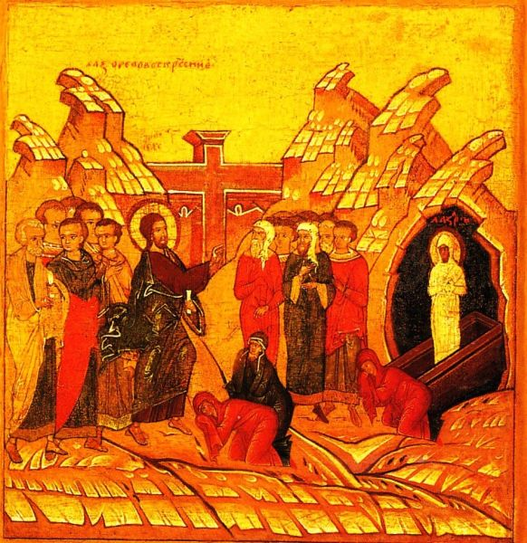
‚Opwekking van Lazarus‘, Icoon 16de eeuw, Rublevmuseum Moskou

Jan Verheyen – Lier.
Allerzielen – Gedachtenisviering overledenen – 2.11.2015
(Inspiratie: o.a. Liturgiekatern, Jg. 3 nr. 1, okt/nov 2015, In uw midden. Liturgische uitgaven)

